具身智能大模型调研报告

当前具身智能正处于从传统的“感知-规划-控制”分层架构向端到端大模型演进的关键时期。报告深入调研了最新的具身世界基础模型平台 Google Genie Envisioner，该系统旨在解决现有具身系统各阶段割裂、缺乏统一物理世界理解的痛点。报告详细阐述了 Genie Envisioner 的三大核心组件：GE-Base 世界基础模型、GE-Act 世界动作模型与 GE-Sim 世界模拟模型，分析了其基于视频扩散 Transformer（DiT）的架构创新、异步推理机制及跨具身泛化能力。此外，报告对比了 NVIDIA 在具身智能领域的模拟仿真路线，并总结了当前技术的局限与未来研究方向的展望。

- 研究背景与动机
  - 具身智能面临的挑战
在具身智能的发展历程中，数据收集、策略训练和评估通常被视为孤立的阶段。现有的系统缺乏一个集成的框架来统一感知、预测和控制，这种割裂导致了模型难以在一个统一的物理世界表征中进行端到端的学习与优化。
  - 现有方法的局限性
目前的具身智能模型主要分为两类，但均存在明显局限：
(a) 传统视觉-语言-动作 VLA 模型：这类模型严重依赖视觉语言模型 VLM 将视觉信息映射到语言空间，虽然提升了语义理解能力，但在映射过程中往往会丢失关键的时空细节，导致机器人难以执行高精度的物理操作。
(b) 通用视频生成模型：以 Sora、Kling 为代表的视频生成模型虽然在画面质量上表现出色，但它们缺乏对机器人控制的物理一致性和动作对齐的理解，生成的视频虽然好看，但往往不符合物理规律，譬如物体穿模、重力异常，无法直接用于机器人的精准控制或仿真。
  - Genie Envisioner 的目标
针对上述痛点，Genie Envisioner 的核心目标是构建一个统一的平台，将机器人的感知（Perception）、策略学习（Policy Learning）、模拟（Simulation）和评估（Evaluation）整合到一个单一的视频生成框架中，其愿景是通过生成式模型来构想未来，从而指导机器人的实际行动。

- 核心架构 Genie Envisioner 世界基础平台
Google Genie Envisioner 的架构设计采用了类似于飞机形态的整体设计布局，以 GE-Base 为机身核心，连接 GE-Act 动作控制与 GE-Sim 模拟仿真两翼，实现了从视频生成到动作执行的闭环。
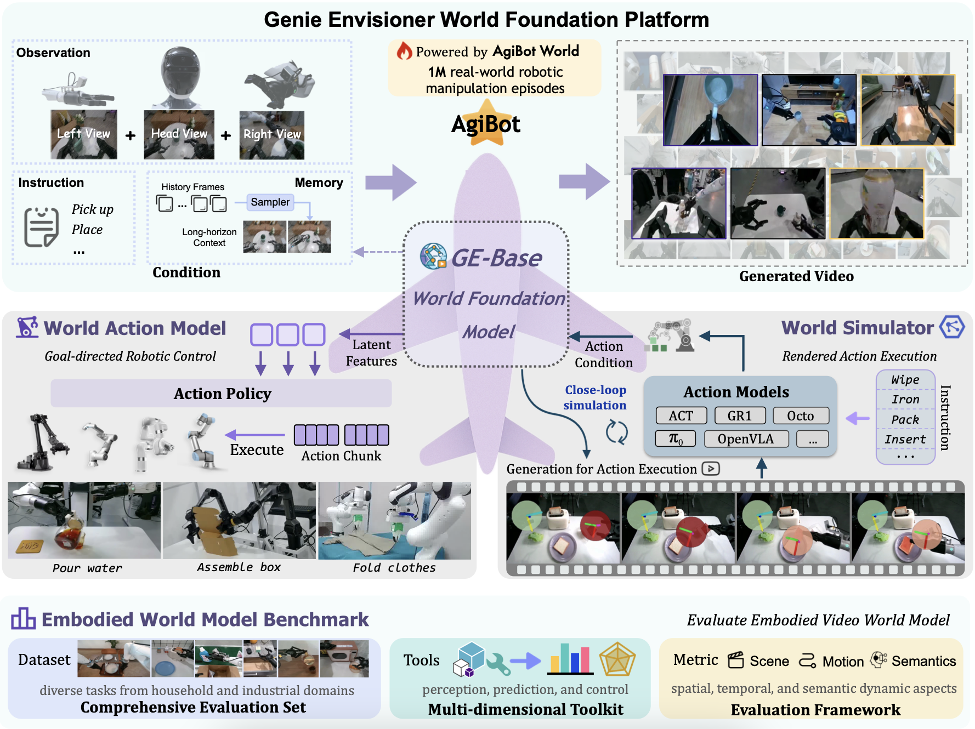
图 1：Genie Envisioner 世界基础平台概述
  - GE-Base 世界基础模型
    - 架构设计
GE-Base 是整个系统的基石，采用了 Video DiT（Diffusion Transformer）架构。与传统的卷积网络不同，DiT 能够更好地处理长序列视频数据，捕捉复杂的时空依赖关系。
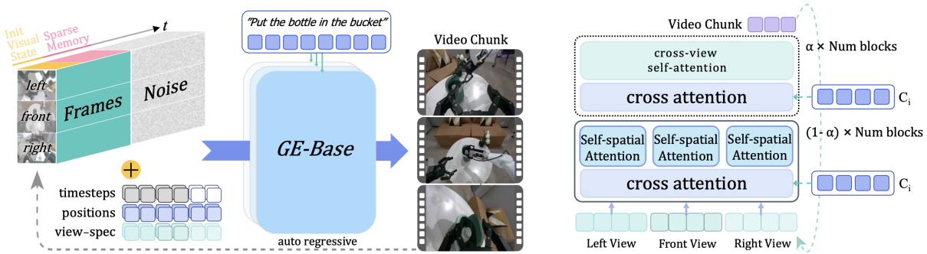
图 2：GE-Base 世界基础模型概述
(a) 多视角输入：模型支持多视角输入，包括左视图、头戴视图和右视图以及双手腕相机视角。这种全方位的感知输入确保了模型能够构建三维空间的隐式表达。
(b) 条件生成：GE-Base 是一个自回归生成模型，它基于初始观测、语言指令和稀疏历史记忆帧来生成未来的视频块。
    - 数据引擎
GE-Base 的强大能力源于高质量的数据，调研显示，该模型主要由 AgiBot World 提供支持，包含 100 万条真实世界的机器人操作片段，总时长约 3000 小时。这些数据涵盖了浇水、运送货物、扫地、洗碗等多种家庭和工业任务。
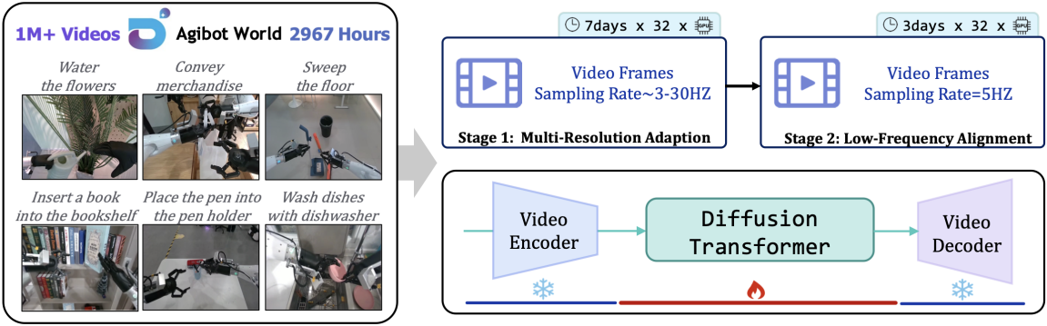
图 3：GE-Base 训练流程概述
    - 双阶段对齐的训练策略
为了兼顾物理世界的动态变化与机器人控制的精确性，GE-Base 采用了独特的双阶段训练策略。
(a) 多分辨率适应：在第一阶段，模型使用 3Hz 到 30Hz 的混合帧率进行训练。这一阶段的目标是学习通用的物理动态，使模型能够理解物体在不同速度下的运动规律。
(b) 低频对齐：在第二阶段，模型进行 5Hz 固定帧率的微调。这一步至关重要，旨在对齐下游控制策略的时间抽象，确保生成的视频节奏与机器人的决策周期相匹配。
  - GE-Act 世界动作模型
GE-Act 是 Genie Envisioner 中负责具体执行的组件，其设计理念是“即插即用”与 GE-Base 的视觉骨干并行运行。
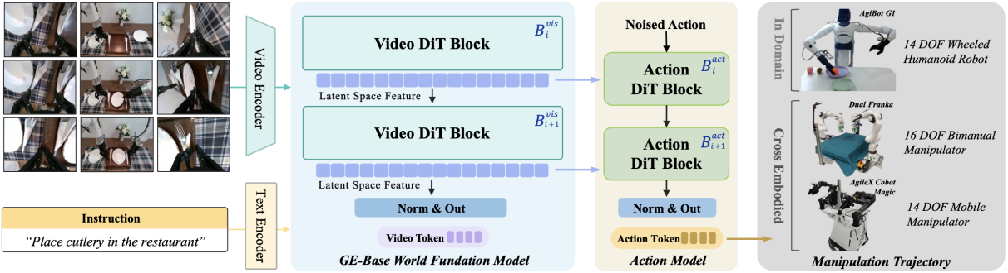
图 4：GE-Act 世界动作模型概述
    - 动作生成机制
与传统的行为克隆不同，GE-Act 并没有显式地生成视频像素来指导动作，而是采用了一种更高效的特征注入机制。
(a) Cross-Attention 注入：GE-Act 将 GE-Base 提取的视觉潜变量通过交叉注意力机制注入到动作 Action DiT 中。
(b) Action Tokens：模型最终输出具体的动作轨迹。这种设计避免了像素级生成带来的巨大计算开销，专注于动作本身的预测。
    - 异步推理
为了解决大模型推理速度慢与机器人控制实时性要求高之间的矛盾，GE-Act 创新性地采用了异步推理模式。
(a) 慢系统：视频 DiT 以 5Hz 的频率运行，负责提取宏观的视觉特征和环境理解。
(b) 快系统：动作模型以 30Hz 的频率运行，利用慢系统提供的特征进行高频控制。这种“快慢结合”的架构实现了 200ms 的低延迟实时控制，确保了机器人在动态环境中的响应速度。
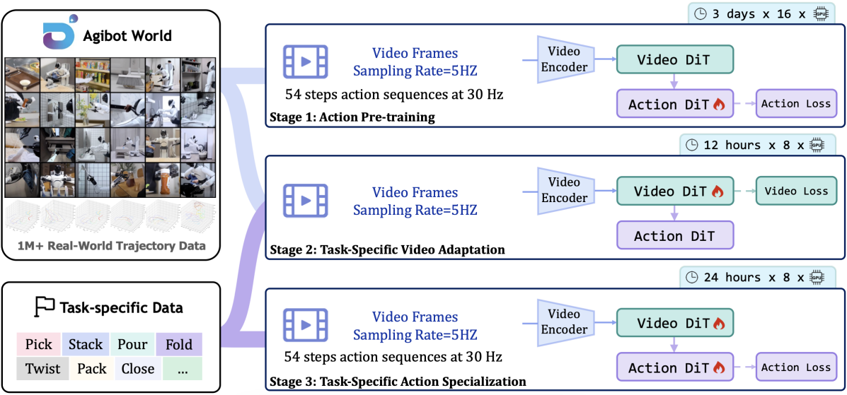
图 5：GE-Act 训练流程概述
  - GE-Sim 世界模拟模型
GE-Sim 标志着仿真技术的一个重要转折：从传统的基于规则的物理引擎转向以视频为基础的模拟器。
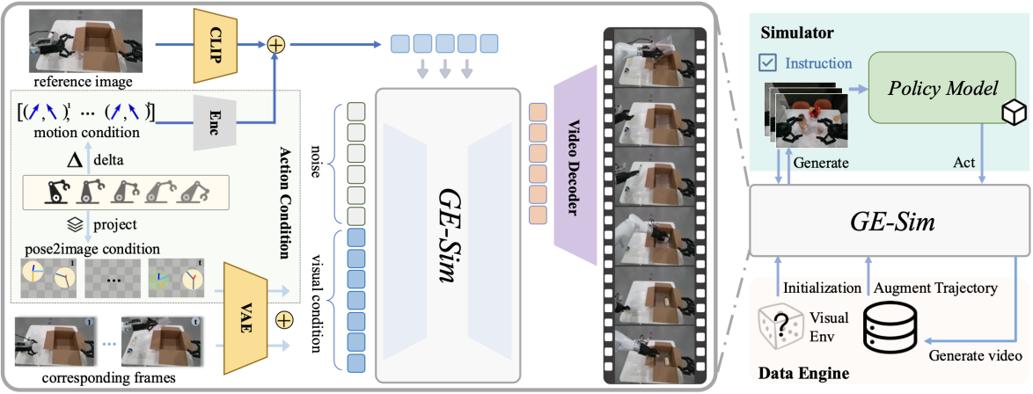
图 6：GE-Sim 世界模拟模型概述
    - 核心机制
GE-Sim 作为一个神经模拟器，其核心在于能够基于当前状态预测下一帧的视觉反馈，从而在虚拟环境中评估策略。为了让生成的视频受控制，GE-Sim 引入两项关键的分层动作条件技术。其一是 Pose2Image，机器人末端执行器的位置投影到图像空间，并与视觉特征融合，这确保了生成的视频中，机械臂的位置与发出的控制指令是一致的。其二是 Motion Vector，编码动作的时序变化，通过 Cross-Attention 注入，确保运动的连贯性。
    - 闭环模拟与评估
GE-Sim 实现了真正的闭环模拟。策略模型输出动作，GE-Sim 生成下一帧视频，视频反馈给策略模型，循环。这种机制支持大规模、低成本的高保真评估，速度远超真实世界执行。数据显示，GE-Sim 能够每小时进行数千次策略部署测试，极大地加速了策略的迭代优化。

- 关键特性与实验评估
  - 跨具身泛化
Genie Envisioner 展现了强大的泛化能力，能够通过少样本适应迁移到不同形态的机器人上。
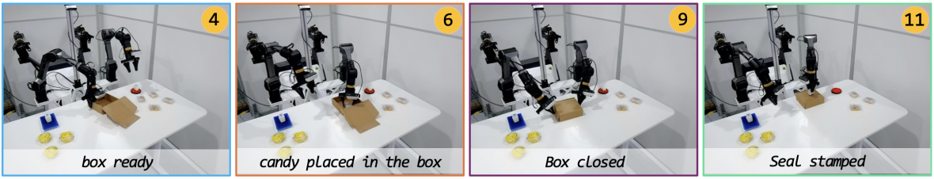
图 7：Agilex Cobot Magic 完成折叠盒子复杂操作
(a) 视觉适应：通过微调 Video DiT，使模型适应新机器人的外观特征。
(b) 动作头训练：训练 Action DiT 以适应新的控制空间。实验表明，在预训练中从未见过的全新机器人 Agilex Cobot Magic 上，仅使用 1 小时的任务专属遥操作数据进行微调，模型便能完成“折叠衣物”、“折叠盒子”等复杂的长时程任务。
  - EWMBench 具身世界模型基准
为了量化评估世界模型的性能，提出了 EWMBench，从以下三个维度进行评估。
(a) 场景一致性：基于 DINOv2 特征相似度，评估生成视频中背景和物体的一致性。
(b) 动作轨迹质量：评估空间对齐、时间对齐和动力学一致性。
(c) 运动语义：使用 VLM 辅助判断指令对齐度和逻辑正确性。
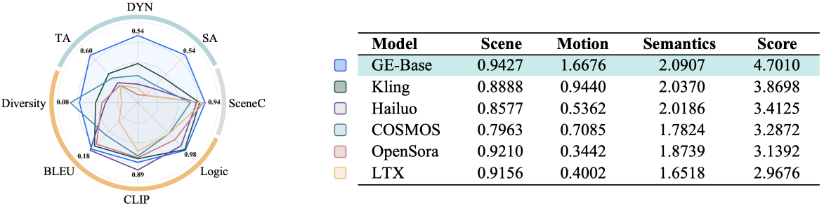
图 8：机器人操作的视频世界模型综合评估
对比结果：在 EWMBench 上，GE-Base 的综合得分达到 4.7010。相比之下，通用的视频生成模型 Kling 得分为 3.8698，OpenSora 仅为 3.1392，特别是在控制相关的指标上，GE-Base 显著优于通用视频模型，证明了其作为具身基础模型的优越性。
  - 真实机型评估
在 AgiBot G1 人形机器人的真机测试中，GE-Act 在任务成功率和端到端成功率上均优于基线模型。特别是在异步推理模式下，其在“流水线包装洗涤剂”等动态任务中表现尤为出色。
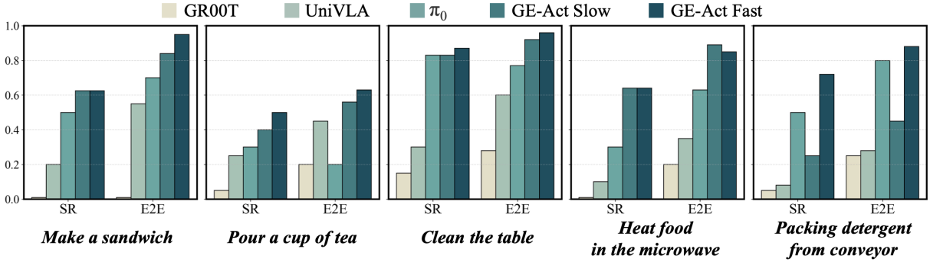
图 9：在 AgiBot G1 平台上对特定任务的现实世界机器人操作性能的比较

- 行业对比调研 NVIDIA 的具身智能路线
  - NVIDIA 的核心理念 Simulation-First
与 Genie Envisioner 侧重于“基于视频生成的神经模拟”不同，NVIDIA 的具身智能路线高度依赖显式物理仿真。
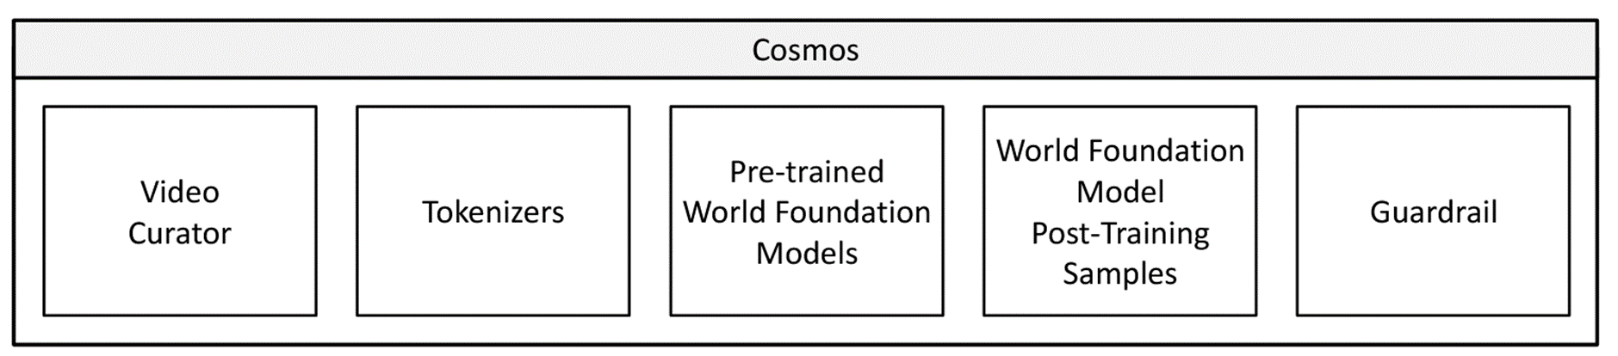
图 10：NVIDIA Cosmos 模型架构概述
(a) Isaac Sim：NVIDIA 利用其在图形学和物理引擎上的优势，构建了高保真的物理仿真环境。其核心逻辑是通过大规模并行的 GPU 加速仿真，生成海量的合成数据。
(b) Sim-to-Real：NVIDIA 致力于解决从仿真到现实的鸿沟。通过域随机化技术，让机器人在仿真中见识各种光照、纹理和物理参数的变化，从而在零样本情况下迁移到真实世界。
  - 基础模型 VIMA 与 Eureka
(a) VIMA：NVIDIA 曾推出的 VIMA 模型是一种多模态的具身智能体，它强调使用多模态 Prompt，包含文本和图像，来控制机械臂，类似于 VLA 路线。
(b) Eureka：利用 LLM 自动编写奖励函数，从而在 Isaac Gym 中训练强化学习策略，这与 Genie Envisioner 端到端从视频学习策略的路径截然不同，NVIDIA 更倾向于“代码生成 + 强化学习”的链路。
  - 路线对比总结
(a) Genie Envisioner 路线：数据驱动的神经渲染，优势在于能够处理极度多样化的视觉场景，对非刚体的模拟潜力更大，劣势在于可能产生物理幻觉。
(b) NVIDIA 路线：物理驱动的显式仿真，优势在于物理规律绝对守恒，碰撞检测精确，适合刚体操作和精密装配，劣势在于搭建高保真资产成本高，且难以模拟极其复杂的非结构化环境。

- 总结
  - 核心贡献
调研报告主要集中在 Google Genie Envisioner 平台展示了具身智能大模型的一个重要发展方向。
(a) 统一性：成功提出了一个集成了感知、控制和模拟的统一平台，打破了传统模块的壁垒。
(b) 时空表征：GE-Base 通过 Video DiT 提供了强大的时空理解能力，优于传统的 VLA 模型。
(c) 实时性：GE-Act 的异步推理架构解决了大模型控制机器人的延迟难题。
(d) 标准化评估：EWMBench 为具身世界模型提供了一套量化的评估标准。
  - 局限性
(a) 操作范围：目前主要限于上半身和桌面操作，尚未深入涉及灵巧手或全身协调运动。
(b) 数据单一性：数据主要来源于 AgiBot World，缺乏互联网规模数据的多样性。
(c) 场景限制：虽然在特定任务上泛化能力强，但面对完全未知的开放世界场景，其表现仍有待进一步验证。
  - 未来展望
具身智能大模型的未来将向着更大规模、更多模态的方向发展。Genie Envisioner 的“视频即模拟”范式可能会与 NVIDIA 的“物理即模拟”范式融合，形成一种既具备物理约束又具备视觉想象力的混合架构。此外，随着数据规模扩展到互联网级别，有望看到能够操作任何物体、适应任何环境的通用具身智能体诞生。

